劉濟雨

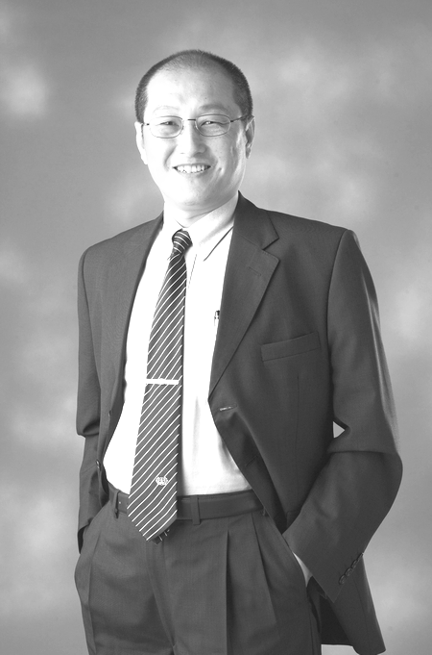
劉濟雨師兄～簡介：
他曾經是在馬來西亞創業成功的台商企業家；
一九九三年在一次因緣聚匯之下認識慈濟並皈依^{上}證^{下}嚴上人座下，
過後，逐漸從最初的九分事業、一分志業，
慢慢轉變成九分志業、一分事業。
二○○一年決定成為「全職慈濟志工」，
將五千坪廠房捐作慈濟志業園區。
原本廠房地段，前後設立了：慈濟幼教中心、義診中心、
慈濟社會教育推廣中心、靜思書軒、
慈濟資源回收中心及靜思堂。
自此，嘈雜的機器聲消失了，
取而代之的卻是：孩子的歡笑聲、病苦者的感恩聲，
以及濃厚的慈濟人文氣息。

相較於年輕時事業有成，生活周旋在享樂氛圍裏，
目前承擔了臺灣佛教慈濟基金會新加坡分會暨馬六甲分會執行長，
同時又需兼顧斯里蘭卡慈濟會務，
行動上雖繁忙紛雜，心境卻常保輕盈自在。
「走到那裏，心就到那裏；
平常生活過得簡單，到災區就不會不習慣。」
他的祕訣就在於「單純」——
心地單純、目標單純，一心一志勇往直前，
人生路就會愈走愈寬廣。

劉濟雨師兄～簡歷：
劉銘達，法號濟雨，一九五一年生於台灣省基隆市。
- 一九七四年，淡水工商專校（現已改制為真理大學）工業管理科畢業。
- 一九八三年，開始創業；於台北創立上橋製衣工業有限公司。
- 一九八八年，赴馬來西亞馬六甲州投資，成立上橋製衣工業（馬）有限公司，擔任董事長。
- 一九八九年，成立上橋製衣工業（芙蓉）有限公司，擔任董事長。
- 一九九二年，於自己製衣廠成立「善之家」，推動工廠員工與職員每月繳交善款濟助貧病。
- 一九九三年十一月十七日，生平第一次參訪花蓮靜思精舍，並皈依證嚴上人座下。
- 一九九四年與同修──簡慈露師姊一同授證為慈濟委員。
- 一九九四、一九九五年，擔任馬六甲州台商協會副會長。
- 一九九九、二ＯＯＯ年，擔任馬六甲州台商協會會長。
- 二ＯＯ一年十二月，結束製衣廠事業，將廠房廠地捐贈慈濟，擔任全職志工。
- 一九九四至二ＯＯ一年，擔任慈濟馬六甲分會暨吉隆坡支會負責人。
- 目前擔任慈濟功德會馬六甲分會暨新加坡分會執行長。
- 自二ＯＯ四年杪發生世紀大海嘯後第三日，開始進駐斯里蘭卡協助災區救援及重建計劃，迄今尚負責帶動當地慈濟會務。
- 曾任臺灣銘傳大學、輔仁大學、政治大學及德霖技術學院等多所大專院校的「慈濟人文課程」講師。
- 常受邀前往慈濟全球許多據點舉辦講座及分享。

劉濟雨師兄～著作簡介：
繼「靜思文化」暢銷書《心靈四神湯》、《讓生命展翅高飛》、《慈濟道上問與答》之後，劉濟雨居士在忙碌的慈濟工作中，將點滴體悟用心記錄於隨身筆記，再利用不同時段的零碎時間逐一潤飾、歸納及整理，日積月累下完成個人第四本最新著作──《心靈寄語》。數十篇心靈短文，蘊清晨靜思之清朗開闊，含處事進退之樸實哲思，溫暖人心。

《心靈四神湯》
人生就像一艘船，
要行于幸福美滿的航道，
需以「智慧」用心定位，
一旦定位偏差，不必慌張，
只要轉換跑道，重新起飛，
那麼每個日子都可以快樂出航。

《讓生命展翅高飛》
繼《心靈四神湯》之後，
劉濟雨居士再度推出本書，
將其生命的感動，
生活的妙趣充分展現分享。
更多的智慧，更深刻的體悟。
讓您的心靈隨著他樸拙誠摯的筆觸，
開啟心門，展翅飛翔。

《心靈寄語》
人生就像一出戲，每一出戲都有一套劇本，
劇本有如「因」，角色有如「果」。
生命中，如想扮演幸福快樂的角色，
就要預先寫好幸福快樂的劇本。

打開心內的門窗，讓陽光照射進來，人生才會充滿光明與希望。
不論陽光是否持續照耀，只要時時點燃心燈，並讓心燈往內自照，
我們就能深深體會；窗外有藍天。
因為，陽光與藍天就在我們的內心深處，而且生生不息。

